Jméno: __________________________________________________________
1. Vypiš do tabulky základní skladební dvojice.
Sousedé měli stavební firmu. Zaměstnávali lidi různých profesí. Byli to zedníci, tesaři a pokrývači. Dělníci každé ráno sbalili svá nářadí a vyjeli na stavbu. Zákazníci jejich práci vždy velmi chválili. Minulou zimu přišly kruté mrazy a silné větry. Domy se nestavěly. Krovy spadly. Ploty se neopravovaly. Sousedé zkrachovali.
podmět | přísudek
2. Doplň.
V první sloupci tabulky jsou uvedeny podměty ___________________ rodu.
3. V druhém sloupci tabulky podtrhni koncovky v příčestí minulém.

4. Přemýšlej a doplň.
V příčestí minulém píšeme koncovkou –i, je-li podmět rodu mužského ________.
V příčestí minulém píšeme koncovkou –y, je-li podmět rodu mužského ________.
5. Vymýšlej k uvedeným podmětům vhodné přísudky v příčestí minulém a doplň je do třetího a šestého sloupce. V prvním a čtvrtém sloupci zapiš životnost/neživotnost.
neživ. | stroje |  | živ. | mistři
 | elektrikáři |  |  | hoblíky
 | hřebíky |  |  | metry
 | instalatéři |  |  | pytle
 | vrtáky |  |  | kabely
 | šroubováky |  |  | řemeslníci
6. Vybarvi stejnou pastelkou nebo spojuj dvojice patřící k sobě.
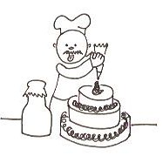 | 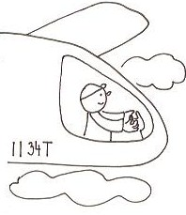 | prováděli demolici budovy. | přepravovali pasažéry bezpečně k cíli.
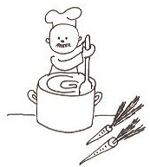  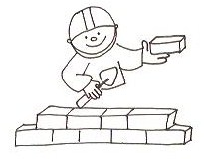 |  | budovali nové nádraží. | připravovali chutné vařené pokrmy.
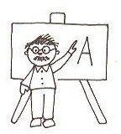 | 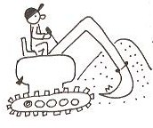 | zdobili sladké pokrmy. | inspirovali  a podněcovali.

7. Skupinová práce
Uvádějte v množném čísle různá povolání, která vykonávají muži. Přidávejte k nim vhodné přísudky v příčestí minulém. Soutěžte, kdo napíše více holých vět, které dávají smysl.
Naše skupina získala _________ bodů. (1 věta = 1 bod)
ŘEŠENÍ k pracovnímu listu
1. Vypiš do tabulky základní skladební dvojice.
Sousedé měli stavební firmu. Zaměstnávali lidi různých profesí. Byli to zedníci, tesaři a pokrývači. Dělníci každé ráno sbalili svá nářadí a vyjeli na stavbu. Zákazníci jejich práci vždy velmi chválili. Minulou zimu přišly kruté mrazy a silné větry. Domy se nestavěly. Krovy spadly. Ploty se neopravovaly. Sousedé zkrachovali.
podmět | přísudek
sousedé | měli
(sousedé) – nevyjádřený podmět | zaměstnávali
zedníci, tesaři a pokrývači  - několikanásobný podmět | byli
dělníci | sbalili
(dělníci) | vyjeli
zákazníci | chválili
kruté mrazy a silné větry  – několikanásobný podmět rozvitý | přišly
domy | se nestavěly
krovy | spadly
ploty | se neopravovaly
sousedé | zkrachovali

2. Doplň.
V první sloupci tabulky jsou uvedeny podměty mužského rodu.
3. V druhém sloupci tabulky podtrhni koncovky v příčestí minulém.
4. Přemýšlej a doplň.
V příčestí minulém píšeme koncovkou –i, je-li podmět rodu mužského životného.
V příčestí minulém píšeme koncovkou –y, je-li podmět rodu mužského neživotného.

5. Vymýšlej k uvedeným podmětům vhodné přísudky v příčestí minulém a doplň je do třetího a šestého sloupce. V prvním a čtvrtém sloupci zapiš životnost.
3. a 6. sloupec např.:
neživ. | stroje | se pokazily | živ. | mistři | dohlíželi
živ. | elektrikáři | opravovali | neživ. | hoblíky | hoblovaly
neživ. | hřebíky | zrezivěly | neživ. | metry | měřily
živ. | instalatéři | zapojili | neživ. | pytle | se rozsypaly
neživ. | vrtáky | vrtaly | neživ. | kabely | visely
neživ. | šroubováky | šroubovaly | živ. | řemeslníci | pracovali
6. Vybarvi nebo spojuj dvojice patřící k sobě stejnou pastelkou.
1. | 4. | prováděli demolici budovy.  6. | přepravovali pasažéry k cíli.  4.
2. | 5. | budovali nové nádraží.  5. | připravovali chutné vařené pokrmy.  2.
3. | 6. | zdobili sladké pokrmy.  1. | inspirovali a podněcovali.  3.

